东莞市2014—2015学年度第二学期高中教学质量检查

**高二地理试卷**

**一、选择题：本大题共22小题，每小题2分，共44分。在每小题列出的四个选项中，只有一项是符合题目要求的。**

2009年，中国规划的三大高铁战略—-泛亚高铁、中亚高铁、欧亚高铁，整个高铁网预计将覆盖17个国家。读图回答1～3题。

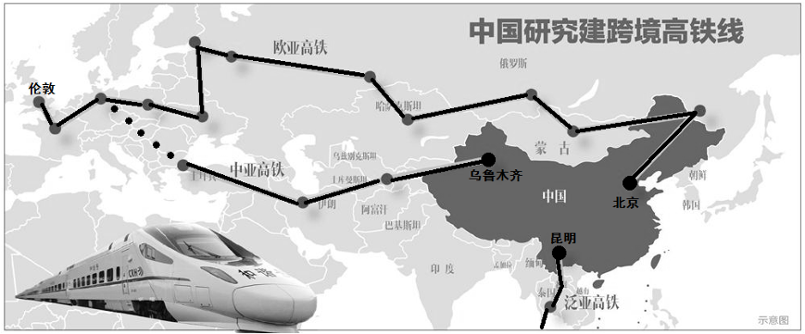

1.若某旅客于(伦敦)当地时间5月4日上午10时从伦敦坐高铁出发，经48小时到达北京，到达时北京时间是

A.5月4日18时 B.5月2日2时 C.5月6日18时 D.5月6日2时

2．5月4日当天，下列有关叙述正确的是

A.太阳直射点位于南半球，并将向北移动 B.东莞昼短夜长

C.东莞的正午太阳高度比北京小 D.我国各地自转角速度相同

3.若沿中亚高铁线路旅行，沿途中最不可能看到的景观是

 A.连绵雪山 B.宗教建筑 C.棉田 D. 野生斑马群

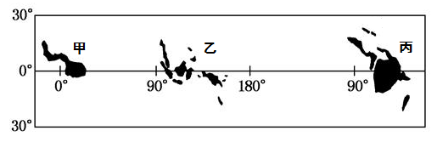下图中黑色阴影为某地理事物分布，据此回答4～5题。

4．图中阴影区域代表的地理事物最可能是

A．雨林分布区 B．人口密集区 C．沙漠分布区 D．高山冰川区

[}E_`R1VCRBGIVMN{2~@R085.图中阴影区域所在的大洲中有温带季风气候分布的是

A．甲 B．乙 C．丙 D．全部都有

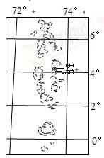2014年12月4日，印度洋岛国马尔代夫因海水淡化厂失火而陷入供水危机。下图为马尔代夫位置示意图，完成6～7题。

6．马尔代夫此次供水危机发生的自然原因是

A．纬度低，气温高，蒸发强

B．人口众多，用水量大

C．岛国，面积小，不利储水

D．热带沙漠气候，降水少

7．“在海平面上升之前，一定要去一次马尔代夫！”这一旅游宣传标语反映马尔代夫面临的主要问题是

A．臭氧空洞，紫外线强     B．酸雨严重，海水酸化

C．全球变暖，岛国被淹     D．地区纷争，国家动乱

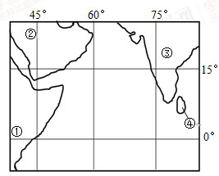右图为世界局部区域示意图，完成8～9题。

8．国际油价暴跌，对①②③④国的经济影响最大的是

  A．①      B．②

C．③      D．④

9．关于①②③④地的叙述，不正确的是

A．①地地处赤道地区，为热带雨林气候

B．②地荒漠广布，终年炎热

C．③④两地气候相同，有明显的干湿季

D．世界最大的断层陷落带位于①地所在的大陆

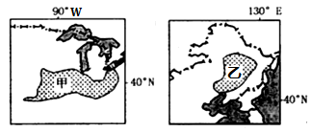下图为世界某种农作物主产区分布示意图。读图完成10～11题。

10．该种农作物最有可能是

A．玉米 B．棉花 C．水稻 D．咖啡

11．下列关于图中甲、乙两产区的说法，正确的是

A．甲地终年温和，降水丰富 B．乙地地势平坦，土壤肥沃

C．甲地冬春季几乎不受寒潮影响 D．乙地热量充足，沼泽众多

耕地占补平衡是新《土地管理法》确定的一项耕地保护的基本制度，建设占用多少耕地，各地人民政府就应补充划入多少数量和质量相当的耕地。下图为2010年我国可实现耕地占补平衡年限的空间分异图，读图回答12～13题。

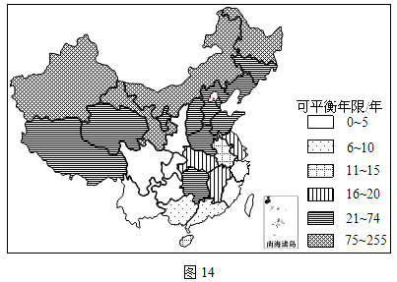

12．图中可平衡年限最短的省级行政单位包括

A．陕、黔、鄂      B．皖、赣、桂    C．黔、川、粤     D．滇、渝、闽

13．新疆可平衡年限较长的原因最有可能是

A．现有耕地的利用率低       B．地广人稀，后备土地资源较为丰富

C．经济发展水平较高    D．耕地占土地总面积比重大

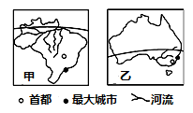读甲、乙两个国家轮廓简图，回答14～15题。

14．下列选项中，属于两国共有的地理特征是

A．图中两河流的汛期相同 B．两国首都均为所在国最大城市

C．两国均有热带草原分布 D．两国均为世界主要粮食出口国

15．关于两国人口集中分布于东南部的原因，最不可能的是

A．开发历史悠久 B．气候适宜 C．交通便利 D．旅游资源丰富

16．读西藏地区部分地理事物分布图，下列有关西藏的叙述正确的是

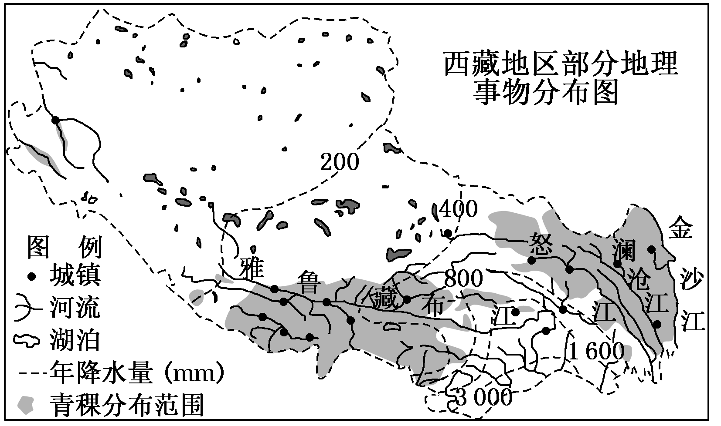

A．多湖泊，是我国最大淡水湖群

B．年降水量西北多，东南少

C．城镇主要分布在地势相对较低的谷地

D．图中青稞分布区的主导因素是水源

为减轻能源压力，我国目前正在积极发展风电产业。下图是我国风电基地分布示意图，读图回答17～18题。

17．与东部沿海比较，内蒙古建设风电基地的有利条件是

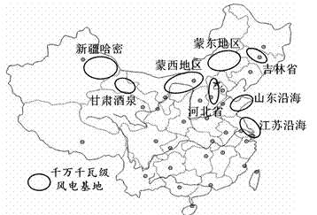A．植被覆盖率高，对风的阻碍小

B．距离冬季风源地近，风力强劲

C．经济发达，市场需求量大

D．劳动力素质高

18．发展风电对我国的积极影响不包括

A．解决我国能源供应紧张的问题

B．改善大气环境质量

C．拉动内需和就业

D．优化能源消费结构

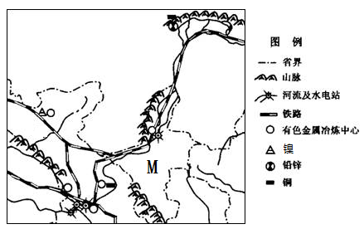下图是我国著名的有色金属“长廊”，读图回答19～20题。

19．该地区有色金属冶炼工业发展的区位优势有

①地势平坦 ②矿产丰富 ③气候适宜 ④降水充沛

⑤交通便利 ⑥水能丰富 ⑦劳动力素质高 ⑧ 市场广阔

A．①②⑥ B．②④⑧ C．③④⑤ D．②⑤⑥

20.M省在“十二五”规划中提出打造西部“葡萄酒都”的战略目标，在M省兴学科网(www.zxxk.com)--教育资源门户，提供试卷、教案、课件、论文、素材及各类教学资源下载，还有大量而丰富的教学相关资讯！建酒庄的优势条件是

A.水热配合好，土壤肥沃 B.地价便宜，劳动力成本较高

C.培植历史悠久，技术水平高 D.光照条件好，葡萄质量较优

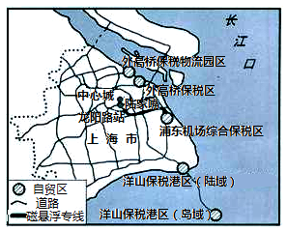2013年9月29日，我国大陆境内的第一个自贸区—--上海自由贸易试验区正式挂牌成立，外国商品进入该区享有豁免关税的优惠。许多跨国公司总部纷纷落户上海自贸区。读下图，完成21～22题。

21．吸引跨国公司总部落户上海自贸区的最主要因素是

A．交通 B．政策

C．技术 D．市场

22．图中的上海磁悬浮列车专线（龙阳路站至浦东国际机场）是世界第一条商业运营的磁悬浮专线，它带来的影响可能是

A．中心商务区将移至郊区

B．沿线地带形成大型工业区

C．中心城区辐射作用增强

D．城市其他交通运输方式衰落

**二、综合题（本大题共4小题，共56分。）**

23．读下面材料，完成问题。（14分）

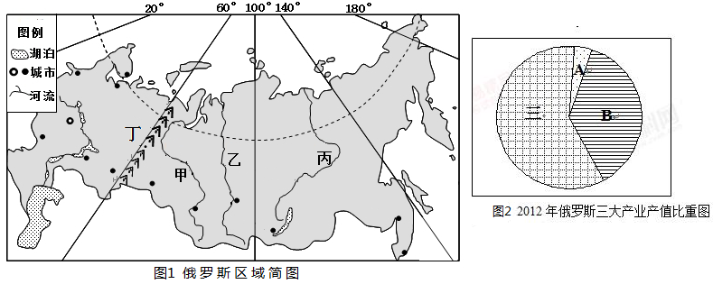

（1）图1中显示的重要的地理分界线丁是 山脉。（2分）

（2）俄罗斯国土面积广大，连接其东西部的主要交通方式以 运输为主。图中甲、乙、丙三条河流航运不发达，原因是什么？（6分）

（3）图2中A代表的是俄罗斯第 产业，分析俄罗斯该产业发展的不利自然条件。（6分）

24．2009年，德国启动了开发非洲北部沙漠太阳能发电项目（DESERTEC），西门子、意昂、德意志银行等12家国内外大企业参与了该项目，项目预计投资4000亿欧元，计划在北非沙漠地区建立太阳能电站，满足欧洲约15%的用电需求，其余供应电站所在国。经考察甲国将成为这一项目的最佳投资地。读下列材料并结合所学知识，回答问题。（14分）

材料一 甲国等高线地形简图

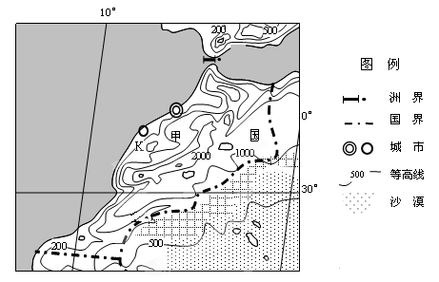

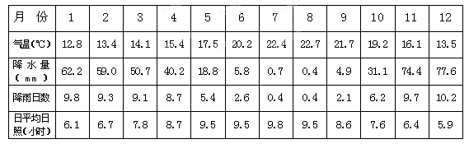材料二 K港口气候资料表

（1）K港口的气候类型为 ，该港口冬季降水较多的原因是 。（4分）

（2）简析甲国成为德国DESERTEC项目最佳投资地的主要原因。（4分）

（3）油橄榄耐旱、喜光、怕涝适于在沙壤上生长，是一种生长能力很强的常绿乔木树种，摩洛哥油橄榄产量丰富，结合上述材料分析其原因。(6分)

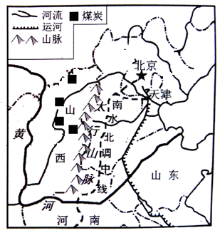25．太行山脉是黄河中下游地区重要的地理界线。根据下列材料，并结合所学知识，回答问题。（共14分）

**材料一** 黄河流域局部区域图

**材料二**  2010年山西省工业产值构成（%）

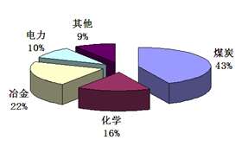

（1）太行山以东的地形区是 ，该地形区的自然带是 。（4分）

（2）山西的工业多建立在本地丰富的 资源基础上，从立足本地资源、延长产业链考虑，山西今后应该提高 工业的比重。（4分）

（3）2014年12月12日，南水北调中线工程正式通水。京津冀地区最需要调水的季节是 季，试简析其原因。（6分）

26．读材料,完成下列问题。（共14分）

**材料一：**西南地区局部示意图。

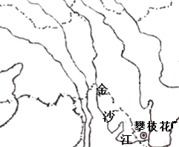

**材料二：**攀枝花市长在接受采访时说：作为资源型城市，攀枝花市必须跳出 “开发—兴盛—枯竭—衰败”的怪圈；面对新的形势，攀枝花市必须用两条腿走路，实施从“百里钢城”到“钒钛之都”的产业升级，从“工矿基地”到“阳光花城”的城市转型。下图为“攀枝花市2003年----2013年间产业增加值和产业从业人数”统计图。

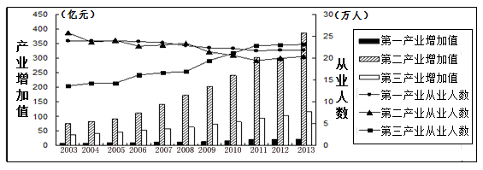

（1）西南地区地质灾害频繁，其中因植被的破坏导致的地质灾害有 （2分）

（2）图中金沙江河段山高谷深，其峡谷形成的主要外力作用是 作用，该河段水能资源的富集堪称世界之最，但长期以来未得到充分开发，主要原因可能有哪些？（6分）

（3）攀枝花市在产业转型过程中可采取哪些有效的措施。（6分）

东莞市2014—2015学年度第二学期高中教学质量检查

**高二地理答案**

|  |  |  |  |  |  |  |  |  |  |  |  |
| --- | --- | --- | --- | --- | --- | --- | --- | --- | --- | --- | --- |
| 题号 | 1 | 2 | 3 | 4 | 5 | 6 | 7 | 8 | 9 | 10 | 11 |
| 答案 | C | D | D | A | B | C | C | B | A | A | B |
| 题号 | 12 | 13 | 14 | 15 | 16 | 17 | 18 | 19 | 20 | 21 | 22 |
| 答案 | D | B | C | D | C | B | A | D | D | B | C |

23. （14分）（1）乌拉尔（2分）

（2）铁路（2分） 纬度高，结冰期长； 河流流向与货物流向不一致； 流域内人口(城市)稀少，经济欠发达，对交通需求小（任写二点得4分）

（3）一（2分） 不利：纬度较高，热量不足；冬季漫长严寒、多低温冻害；多冻土，不利耕作；（任答对二点得4分）

24.（14分）

（1）地中海气候（2分） 受中纬西风影响（2分）

（2）甲国太阳能资源丰富（2分）；隔直布罗陀海峡与欧洲相望，距欧洲较近，可节省输电成本（2分）。

(3摩洛哥夏季降水少，晴天多，光照充足（2分）；沙质土壤，土质适宜（2分）。多山地，地形适宜(利于排水，少洪涝) （2分），适宜油橄榄生长。

25.（14分）

（1）华北平原（2分） 温带落叶阔叶林带 （2分）

（2）煤炭（2分） 化学（2分）

（3）春季（2分） 此季节气温回升，蒸发量增大；而锋面雨带还没到达，降水少；农业灌溉需水量大（任写二点得4分）

26．（14分）（1）泥石流、滑坡（2分） （2）流水侵蚀（2分）

地质条件复杂，工程难大；该地区经济欠发达，能源需求量小；（言之有理，酌情给分，共4分）

（3）①调整产业结构，大力发展第三产业；②整治环境；③完善基础设施的建设。(每点2分，共6分)